Скрипт 1: Перевірка наявності файлу
Цей скрипт перевіряє, чи існує файл, який ми хочемо прочитати.
Створюємо текстовий файл для перевірки скрипта:
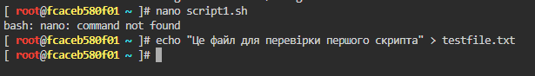
Створюємо са скрипт
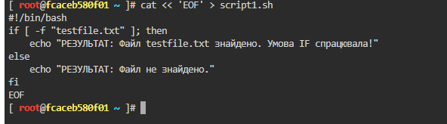
Надаємо права та запускаємо
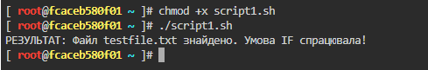

Скрипт 2: Роздрукувати всі рядки довші вказаної довжини
Створюємо текстовий файл для перевірки скрипта, де є короткі і довгі рядки:
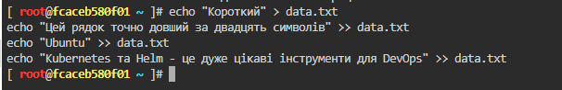
Тепер створимо скрипт, який буде читати наш data.txt і виводити тільки довгі рядки.
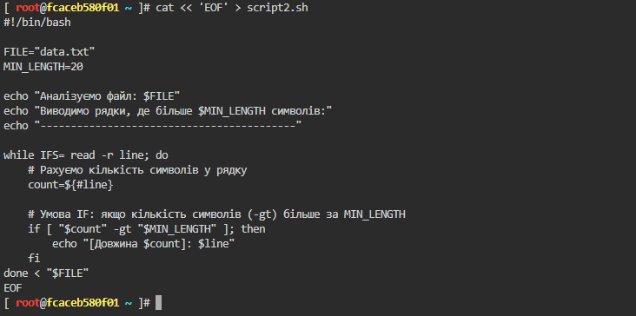
$count – довжина рядка.
-gt – скорочення від "greater than" (більше ніж).
$MIN_LENGTH – наше обмеження (20 символів).
Даємо права на виконання і запускаємо:
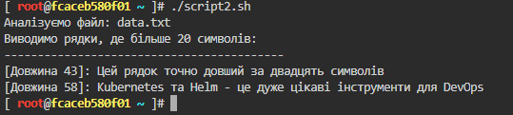

https://github.com/alina-semuchina/scripts.git

